Практическое задание 8
Автор: Косырев Артём Викторович.
Группа: 4пк2.
Название: Работа с виртуальной памятью. Резервирование регионов.
Задание 1: Резервирование двух регионов памяти размером в 2 страницы каждый.
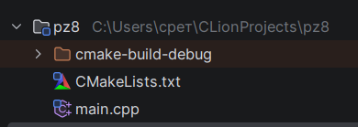
Рисунок 1 – структура программы задания 1
#include <iostream>
#include <windows.h>
int main () {
SetConsoleCP(CP_UTF8);
SetConsoleOutputCP(CP_UTF8);
SYSTEM_INFO si;
GetSystemInfo(&si);
SIZE_T pageSize = si.dwPageSize;
SIZE_T reserveSize = pageSize * 2;
void* region1 = VirtualAlloc(
nullptr,
reserveSize,
MEM_RESERVE,
PAGE_NOACCESS
);
void* region2 = VirtualAlloc(
nullptr,
reserveSize,
MEM_RESERVE,
PAGE_NOACCESS
);
if (region1 && region2) {
std::cout << "Регион 1 " << region1 << std::endl;
std::cout << "Регион 2 " << region2 << std::endl;
std::cout << "Размер страницы " << pageSize << " байт" << std::endl;
}
return 0;
}
Листинг 1 – файл main.cpp для задания 1
Задание 2: Вывести адреса зарезервированных регионов
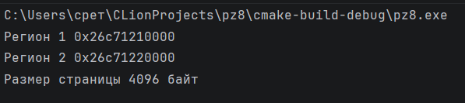
Рисунок 2 – результат выполнения задания 2
Задание 3: Обнулить данные в 1 регионе памяти (ф-ия ZeroMemory).
#include <iostream>
#include <windows.h>
int main () {
SetConsoleCP(CP_UTF8);
SetConsoleOutputCP(CP_UTF8);
SYSTEM_INFO si;
GetSystemInfo(&si);
SIZE_T pageSize = si.dwPageSize;
SIZE_T reserveSize = pageSize * 2;
void* region1 = VirtualAlloc(
nullptr,
reserveSize,
MEM_RESERVE,
PAGE_NOACCESS
);
void* region2 = VirtualAlloc(
nullptr,
reserveSize,
MEM_RESERVE,
PAGE_NOACCESS
);
if (region1 && region2) {
std::cout << "Регион 1 " << region1 << std::endl;
std::cout << "Регион 2 " << region2 << std::endl;
std::cout << "Размер страницы " << pageSize << " байт" << std::endl;
std::cout << std::endl;
void* committed = VirtualAlloc(
region1,
reserveSize,
MEM_COMMIT,
PAGE_READWRITE
);
if (committed) {
std::cout << "Память региона 1 выделена (committed)" << std::endl;
ZeroMemory(region1, reserveSize);
std::cout << "Данные региона 1 обнулены с помощью ZeroMemory" << std::endl;
std::cout << "Обнулено байт: " << reserveSize << std::endl;
} else {
std::cout << "Ошибка выделения памяти!" << std::endl;
}
VirtualFree(region1, 0, MEM_RELEASE);
VirtualFree(region2, 0, MEM_RELEASE);
}
return 0;
}
Листинг 2 – файл main.cpp для задания 3
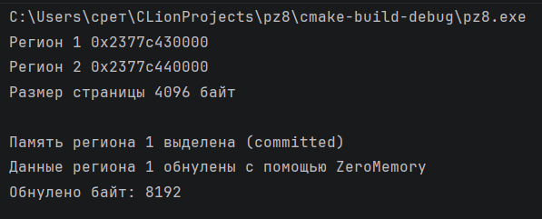
Рисунок 3 – результат выполнения задания 3
Задание 4: Считать любое целое число в диапазоне 0..127 и заполните им 2 регион (ф-ия FillMemory).
#include <iostream>
#include <windows.h>
int main () {
SetConsoleCP(CP_UTF8);
SetConsoleOutputCP(CP_UTF8);
SYSTEM_INFO si;
GetSystemInfo(&si);
SIZE_T pageSize = si.dwPageSize;
SIZE_T reserveSize = pageSize * 2;
void* region1 = VirtualAlloc(
nullptr,
reserveSize,
MEM_RESERVE,
PAGE_NOACCESS
);
void* region2 = VirtualAlloc(
nullptr,
reserveSize,
MEM_RESERVE,
PAGE_NOACCESS
);
if (region1 && region2) {
std::cout << "Регион 1 " << region1 << std::endl;
std::cout << "Регион 2 " << region2 << std::endl;
std::cout << "Размер страницы " << pageSize << " байт" << std::endl;
std::cout << std::endl;
// Задание 3: Обнулить регион 1
void* committed1 = VirtualAlloc(
region1,
reserveSize,
MEM_COMMIT,
PAGE_READWRITE
);
if (committed1) {
std::cout << "Память региона 1 выделена (committed)" << std::endl;
ZeroMemory(region1, reserveSize);
std::cout << "Данные региона 1 обнулены с помощью ZeroMemory" << std::endl;
std::cout << "Обнулено байт: " << reserveSize << std::endl;
} else {
std::cout << "Ошибка выделения памяти!" << std::endl;
}
// Задание 4: Заполнить регион 2
void* committed2 = VirtualAlloc(
region2,
reserveSize,
MEM_COMMIT,
PAGE_READWRITE
);
if (committed2) {
std::cout << "Память региона 2 выделена (committed)" << std::endl;
int fillValue;
std::cout << "Введите целое число (0..127) для заполнения региона 2: ";
std::cin >> fillValue;
if (fillValue < 0 || fillValue > 127) {
std::cout << "Ошибка. Число должно быть в диапазоне 0..127!" << std::endl;
fillValue = 0;
}
FillMemory(region2, reserveSize, static_cast<BYTE>(fillValue));
std::cout << "Регион 2 заполнен значением: " << fillValue << std::endl;
std::cout << "Заполнено байт: " << reserveSize << std::endl;
BYTE* bytes = static_cast<BYTE*>(region2);
std::cout << "Первые 10 байт региона 2: ";
for (int i = 0; i < 10; i++) {
std::cout << static_cast<int>(bytes[i]) << " ";
}
std::cout << std::endl;
ZeroMemory(region1, reserveSize);
} else {
std::cout << "Ошибка выделения памяти!" << std::endl;
}
VirtualFree(region1, 0, MEM_RELEASE);
VirtualFree(region2, 0, MEM_RELEASE);
}
return 0;
}
Листинг 3 – Файл main.cpp для задания 4
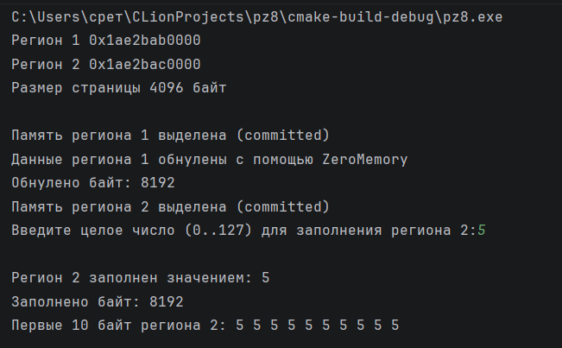
Рисунок 4 – Результат выполнения задания 4
Задание 5: Отобразить содержимое регионов.
#include <iomanip>
#include <iostream>
#include <windows.h>
int main () {
SetConsoleCP(CP_UTF8);
SetConsoleOutputCP(CP_UTF8);
SYSTEM_INFO si;
GetSystemInfo(&si);
SIZE_T pageSize = si.dwPageSize;
SIZE_T reserveSize = pageSize * 2;
void* region1 = VirtualAlloc(
nullptr,
reserveSize,
MEM_RESERVE,
PAGE_NOACCESS
);
void* region2 = VirtualAlloc(
nullptr,
reserveSize,
MEM_RESERVE,
PAGE_NOACCESS
);
if (region1 && region2) {
std::cout << "Регион 1 " << region1 << std::endl;
std::cout << "Регион 2 " << region2 << std::endl;
std::cout << "Размер страницы " << pageSize << " байт" << std::endl;
std::cout << std::endl;
// Задание 3: Обнулить регион 1
void* committed1 = VirtualAlloc(
region1,
reserveSize,
MEM_COMMIT,
PAGE_READWRITE
);
if (committed1) {
std::cout << "Память региона 1 выделена (committed)" << std::endl;
ZeroMemory(region1, reserveSize);
std::cout << "Данные региона 1 обнулены с помощью ZeroMemory" << std::endl;
std::cout << "Обнулено байт: " << reserveSize << std::endl;
} else {
std::cout << "Ошибка выделения памяти для региона 1!" << std::endl;
}
// Задание 4: Заполнить регион 2
void* committed2 = VirtualAlloc(
region2,
reserveSize,
MEM_COMMIT,
PAGE_READWRITE
);
if (committed2) {
std::cout << "Память региона 2 выделена (committed)" << std::endl;
int fillValue;
std::cout << "Введите целое число (0..127) для заполнения региона 2: ";
std::cin >> fillValue;
if (fillValue < 0 || fillValue > 127) {
std::cout << "Ошибка. Число должно быть в диапазоне 0..127!" << std::endl;
fillValue = 0;
}
FillMemory(region2, reserveSize, static_cast<BYTE>(fillValue));
std::cout << "Регион 2 заполнен значением: " << fillValue << std::endl;
std::cout << "Заполнено байт: " << reserveSize << std::endl;
} else {
std::cout << "Ошибка выделения памяти для региона 2!" << std::endl;
}
// Задание 5
std::cout << "Содержимое регионов" << std::endl;
std::cout << std::endl;
// Отображение региона 1
std::cout << "Регион 1" << std::endl;
BYTE* bytes1 = static_cast<BYTE*>(region1);
for (size_t i = 0; i < 64 && i < reserveSize; i++) {
if (i % 16 == 0) {
std::cout << std::hex << std::setw(4) << std::setfill('0') << i << ": ";
}
std::cout << std::hex << std::setw(2) << std::setfill('0') << static_cast<int>(bytes1[i]) << " ";
if ((i + 1) % 16 == 0) {
std::cout << std::endl;
}
}
std::cout << std::dec << std::endl;
// Отображение региона 2
std::cout << "Регион 2" << std::endl;
BYTE* bytes2 = static_cast<BYTE*>(region2);
for (size_t i = 0; i < 64 && i < reserveSize; i++) {
if (i % 16 == 0) {
std::cout << std::hex << std::setw(4) << std::setfill('0') << i << ": ";
}
std::cout << std::hex << std::setw(2) << std::setfill('0') << static_cast<int>(bytes2[i]) << " ";
if ((i + 1) % 16 == 0) {
std::cout << std::endl;
}
}
std::cout << std::dec << std::endl;
// Статистика
std::cout << "Статистика" << std::endl;
std::cout << "Общий размер каждого региона: " << reserveSize << " байт (" << reserveSize / 1024 << " КБ" << std::endl;
VirtualFree(region1, 0, MEM_RELEASE);
VirtualFree(region2, 0, MEM_RELEASE);
}
return 0;
}
Листинг 4 – файл main.cpp для задания 5
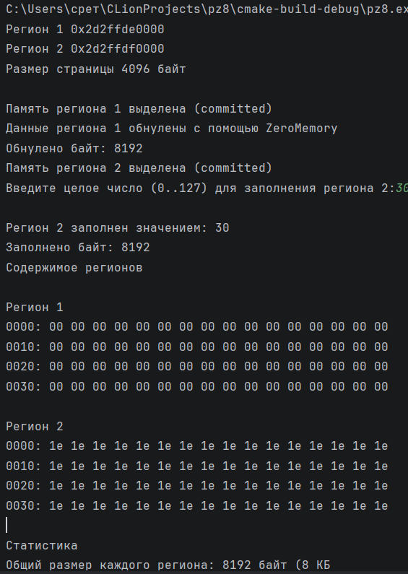
Рисунок 5 – результат выполнения задания 5

